Warszawa, 01-08-2023 r.

Autor: Marek Wielgo, ekspert portalu Gethome.pl

Właścicielom mieszkań i domów grozi w 2024 r. rekordowy wzrost podatku od nieruchomości!
Miliony właścicieli domów i mieszkań dostanie pod koniec roku decyzję o podwyżce podatku od nieruchomości w 2024 r. Minister finansów podał właśnie maksymalne stawki, które mogą być aż o 15-16% wyższe od tegorocznych. Ostatnie słowo w tej sprawie należy jednak do gmin.

– Wydatki związane z utrzymaniem mieszkania lub domu są najszybciej rosnącą pozycją w budżetach domowych wielu polskich rodzin. W koszyku tego typu wydatków GUS nie uwzględnia podatku od nieruchomości, który coraz mocniej bije po kieszeni ich właścicieli – mówi Marek Wielgo, ekspert portalu Gethome.pl.

W Monitorze Polskim ukazało się właśnie obwieszczenie ministra finansów „w sprawie górnych granic stawek kwotowych podatków i opłat lokalnych na rok 2024”. Na przykład w przypadku budynków mieszkalnych maksymalna stawka podatku od nieruchomości wzrośnie z 1 zł do 1,15 zł, zaś dla gruntów pod takimi budynkami – z 0,61 zł do 0,71 zł za m kw.

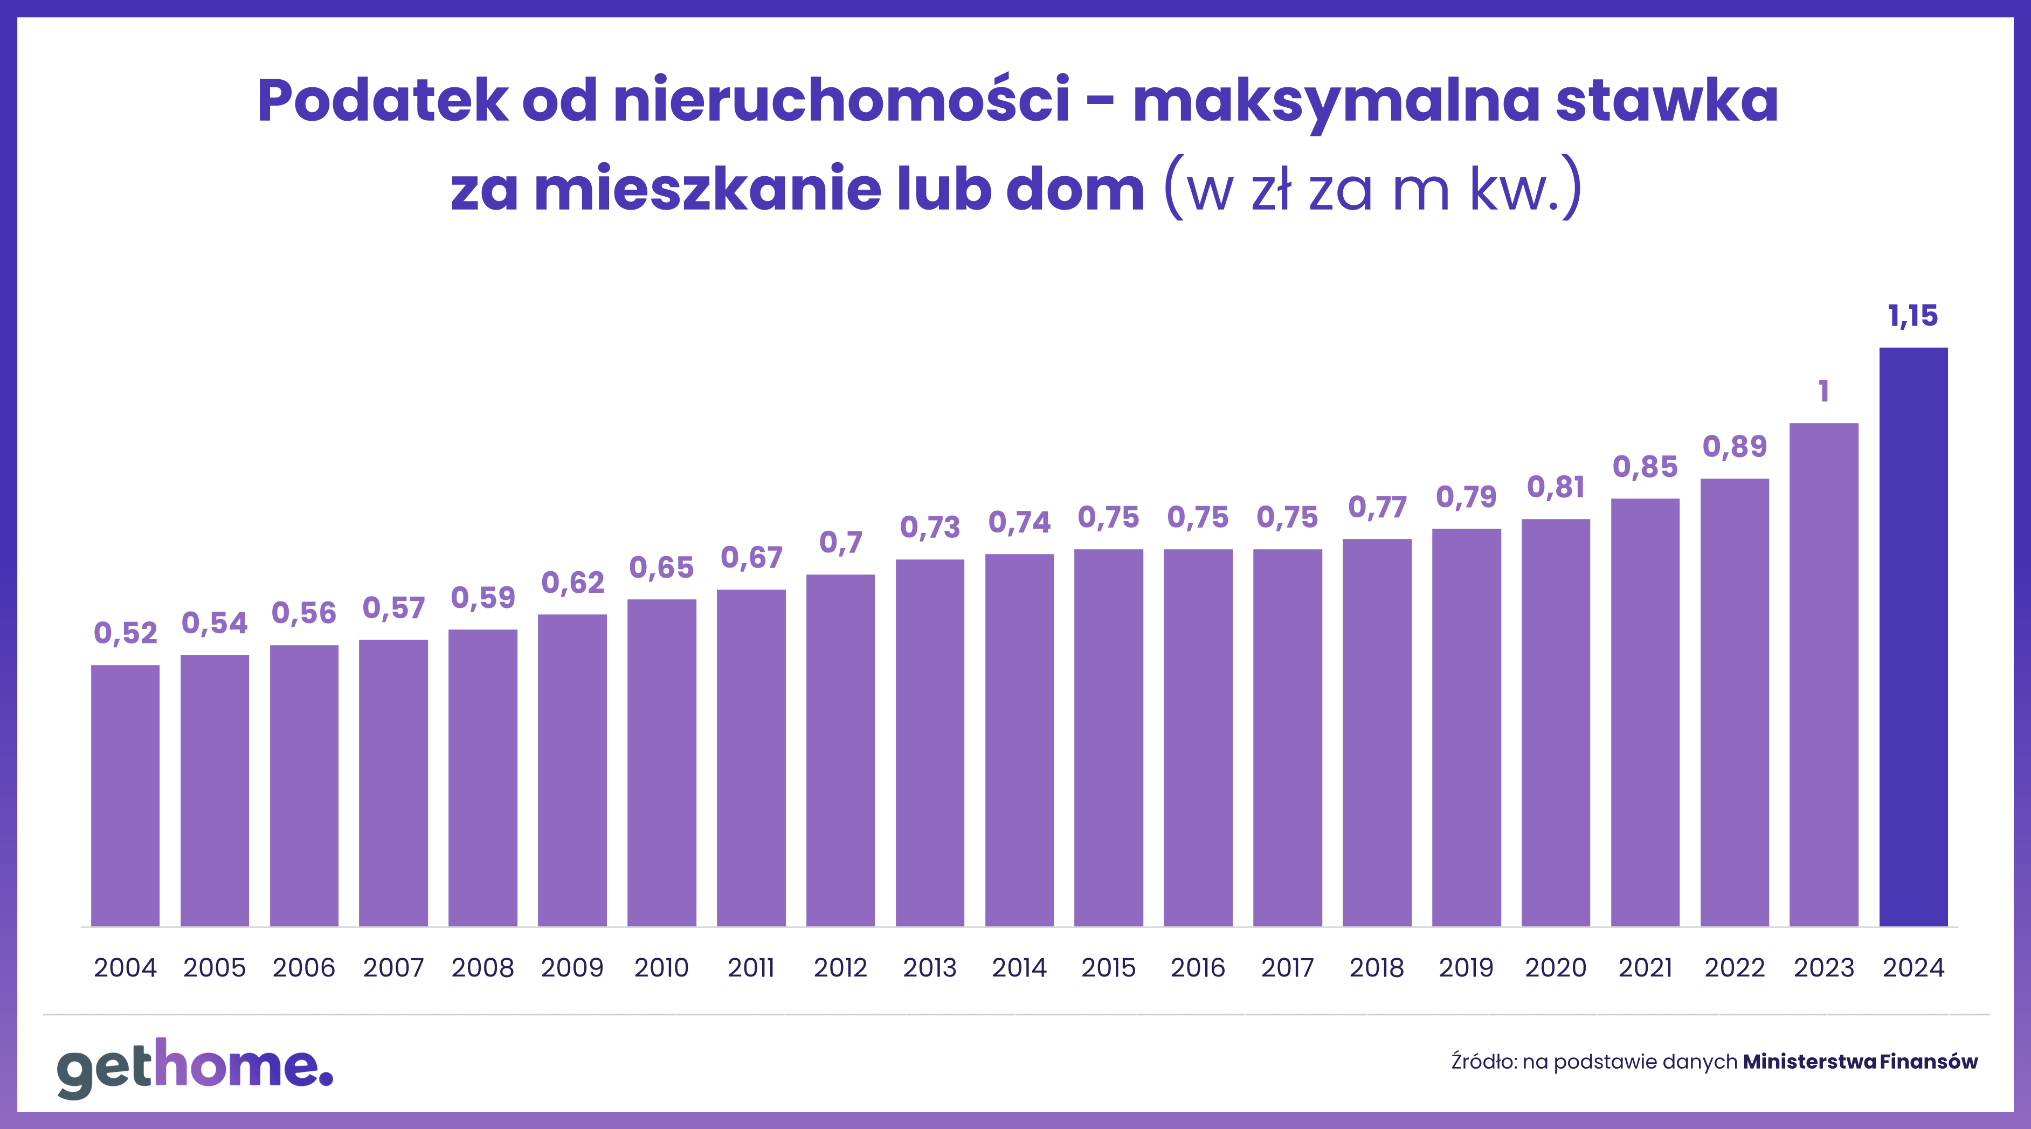

Podatek od nieruchomości trzeba zapłacić także za miejsce garażowe. W 2024 r. maksymalna stawka wyniesie 11,17 zł za m kw. (w tym roku 9,71 zł za m kw.). Natomiast jeśli miejsce postojowe w garażu stanowi przynależność mieszkania, jest ono opodatkowane identyczną jak ono stawką, czyli 1,15 zł za m kw.

Ekspert Gethome.pl przypomina, że podatek od nieruchomości jest jednym z tzw. podatków lokalnych. Stanowi źródło dochodów gmin, a nie budżetu państwa. Te nie muszą więc stosować maksymalnych stawek, które ogłasza minister finansów. W tym roku niższy podatek od nieruchomości płacą mieszkańcy m.in. Olsztyna, Katowic, Rzeszowa, Torunia, Krakowa, Gorzowa Wielkopolskiego, Opola, Zielonej Góry i Kielc. W tym ostatnim mieście stawka za mieszkanie lub dom jest przeszło o jedną piątą niższa od maksymalnej.

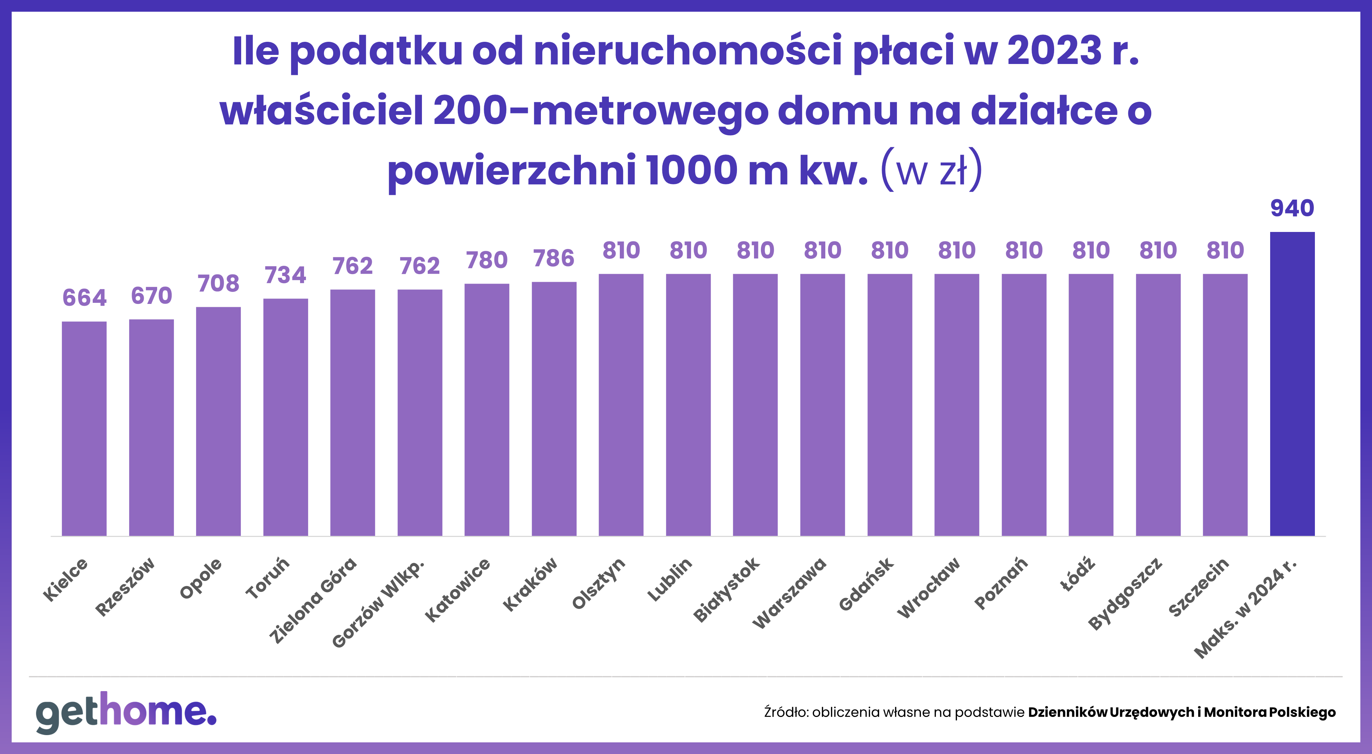

Czy podobnie będzie w 2024 roku? W najbliższych miesiącach radni będą podejmowali uchwały w sprawie wysokości stawek. Większość gmin najpewniej podniesie je do maksymalnego pułapu. – Gminy potrzebują coraz więcej pieniędzy na zaspokojenie rosnących potrzeb. Prostym sposobem na łatanie dziury w finansach jest podniesienie podatku – wyjaśnia ekspert portalu Gethome.pl.

Dla właściciela 200-metrowego domu położonego na działce o powierzchni tysiąca metrów kwadratowych może to oznaczać konieczność zapłacenia gminie podatku od nieruchomości w wysokości 940 zł, czyli o 130 zł więcej niż w tym roku.

Problem w tym, że dokręcaniu śruby fiskalnej towarzyszą lawinowo rosnące ceny prądu i ogrzewania. Trzeba zwrócić uwagę, że – według GUS – w czerwcu energia cieplna była aż o ponad 40% droższa niż przed rokiem. Cena prądu poszła w górę o ponad 22%, zaś gazu – o 14,4%.
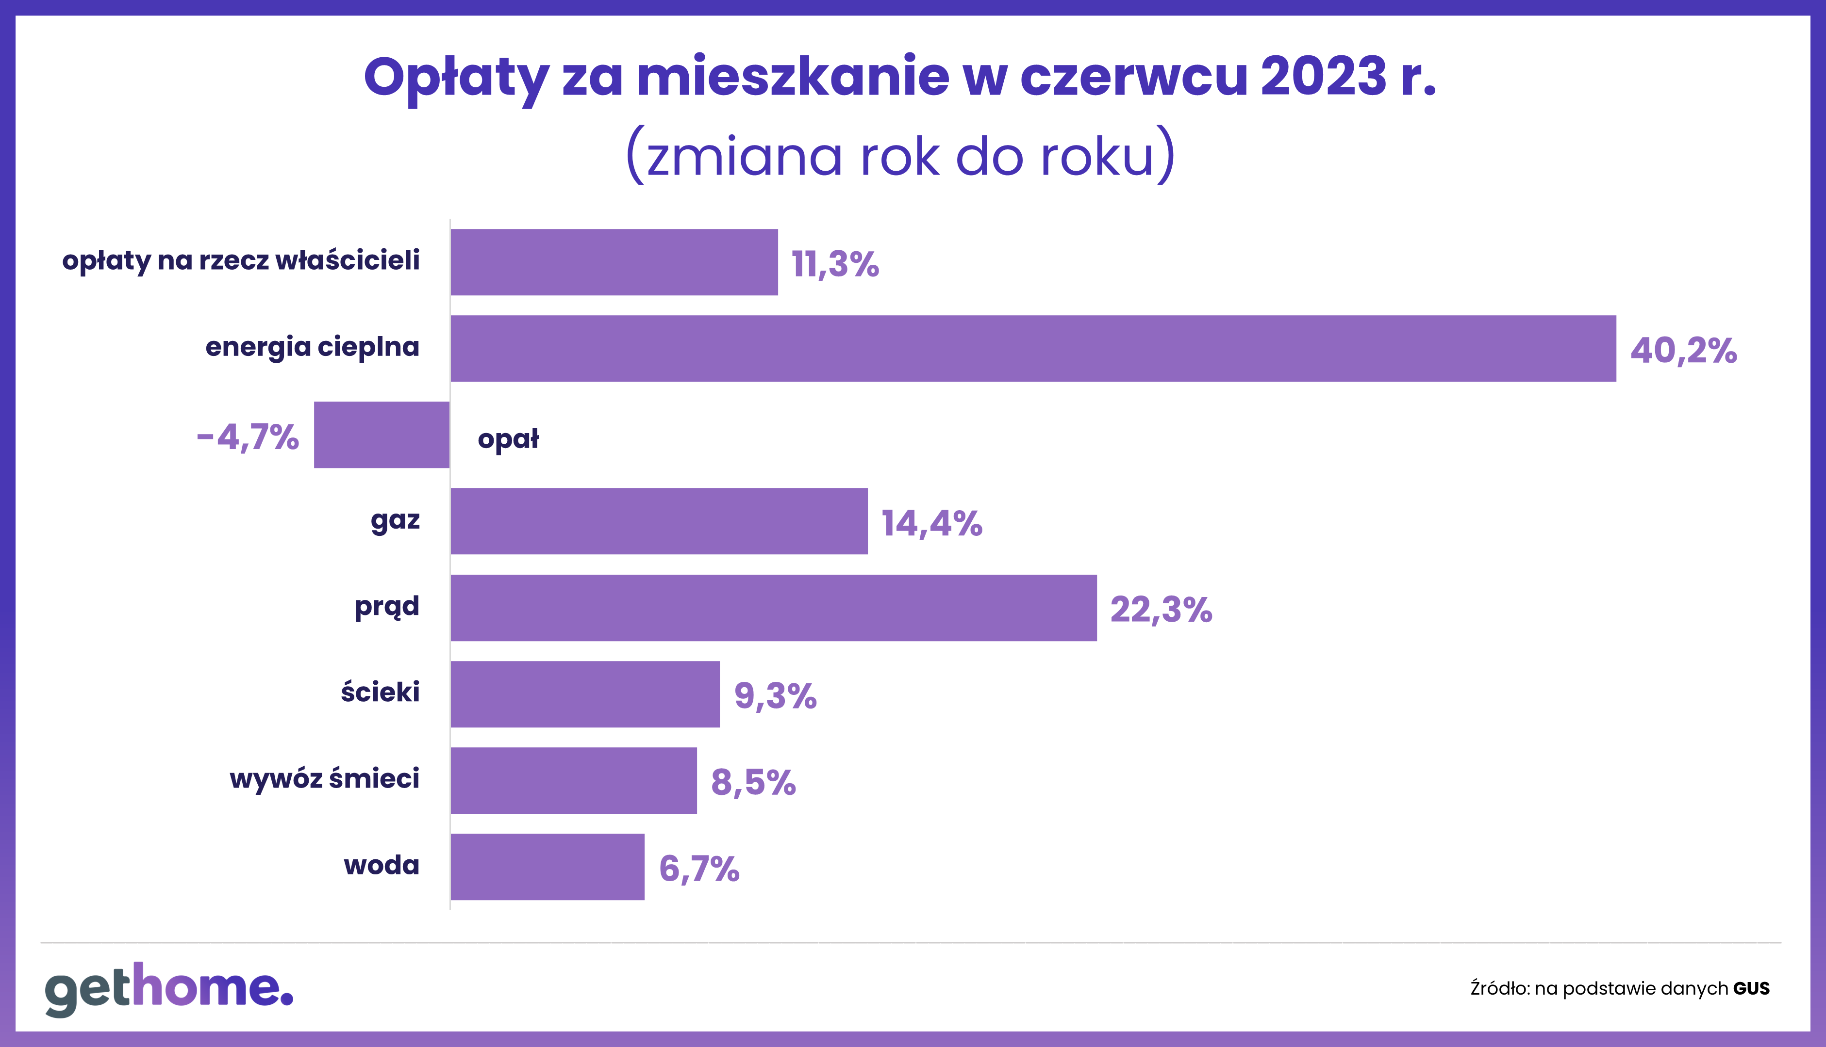

– O wysokiej inflacji mówią i piszą wszyscy - ekonomiści, eksperci i dziennikarze. Tymczasem od trzech lat koszty utrzymania mieszkań i domów rosły w tempie znacznie przewyższającym inflację. Niestety, wiele wskazuje na to, że w najbliższych miesiącach ta sytuacja się nie zmieni – komentuje Marek Wielgo.

